Una Guida Pratica per l'Energia Libera di Dispositivi Autore: Patrick J. Kelly

Capitolo 18: La Costruzione Di Un Generatore D'Impulsi

Molte persone hanno l'impressione errata che non è possibile estrarre energia utile, da quello che chiamano “la gravità”. Dicono che un calo di peso può effettivamente fare un lavoro utile, ma il peso deve essere sollevato di nuovo per eseguire più lavoro utile. Questo è, naturalmente, un impressione errata, soprattutto perché il lavoro utile è stata prodotta da dispositivi pratici per molti secoli. L'acqua scorre in discesa sotto l'influenza di “gravità” e che il flusso dell'acqua poteri mulini ad acqua macinare il grano, operare soffietto e magli. Inoltre, poteri enormi idro-elettrico schemi produzione di megawatt di energia elettrica, quindi, per favore non mi dite che la “gravità” non si può fare un lavoro utile.

L'argomento sulla caduta di un peso di dover essere sollevato di nuovo prima di poter fare "un lavoro utile” e di nuovo di certo sembra ragionevole, ma nel 1939 William Skinner of America ha dimostrato che è possibile avere un peso cadere continuamente senza il peso sempre più vicino al suolo. Inizialmente, che sembra impossibile, ma non è impossibile, se il peso è sempre di cadere lateralmente. William ha prodotto una considerevole potenza spostando la parte superiore di una ponderata albero intorno in un cerchio. Che sbilancia il peso e cade di lato per raggiungere una posizione stabile. Ma il peso non arriva perché la cima dell'albero è spostato continuamente per evitare che questo accada:

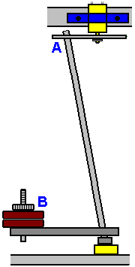

William video è a: http://www.britishpathe.com/video/gravity-power e il principio è stato ripreso di recente nella domanda di brevetto US2014/0196567 di David W. John, che mostra diverse varianti di allestimento base, compreso questo:

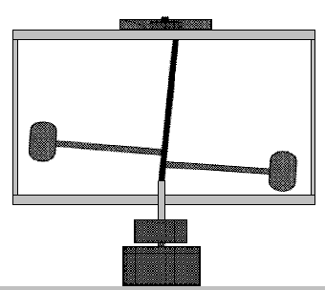

Questo è lo stesso William Skinner metodo come la cima dell'albero è spostato in un cerchio e i pesi seguire la cima dell'albero, cadendo continuamente in un percorso circolare a un maggiore livello di energia di quella necessaria per spostare la parte superiore dell'albero. Questo dimostra molto chiaramente che è certamente possibile estrarre un lavoro utile da ciò che noi chiamiamo “gravity”, (di passaggio, non c'è nessuna tale cosa come la ‘gravità’ che tira le cose verso la Terra, la realtà è che l'effetto è in realtà uno squilibrio dell'energia universale, campo in cui viviamo, e che lo squilibrio è una spinta verso la Terra, come Newton correttamente dedotto. L'energia universale, il campo si chiama l'energia di punto zero campo, l'etere o uno dei molti altri nomi).

Questo, tuttavia, è solo uno dei fattori coinvolti nel guadagno di energia prodotta da questo generatore di come abbiamo inerzia e l'accelerazione di considerare come bene. Cominciamo con l'accelerazione. C'è un'eccellente lezione da Mike Waters qui: http://world-harmony.com/max-velocity-turbine/ anche se la qualità del video non è perfetto.



Mike descrive una semplice turbina eolica progettazione di suo che è altamente efficiente. Egli sottolinea come il vento scorre un ostacolo, si accelera. Egli usa questo fatto per aumentare le prestazioni della sua turbina eolica. A quel punto, lui mette le pale della turbina più lontano dall'asse possibile, in modo da ottenere il più grande braccio di leva per la forza del vento sulle pale di turbina. Il design è una semplice circolare disco formando l'ostacolo per il vento e le pale di turbina montata intorno alla circonferenza del disco:

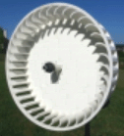

La performance è più impressionante con il generatore di produzione di potenza per una velocità del vento pari a 1 km all'ora. Per capire che, in considerazione del fatto che si può camminare per un chilometro circa dieci minuti, quindi, una velocità del vento di un chilometro per ora è solo un sesto della vostra velocità di marcia.

Mike sottolinea che la forza di girare il generatore è proporzionale al quadrato della velocità del vento. Questo significa che se la velocità del vento raddoppia, poi la forza di accendere il generatore va da un fattore di quattro. Se la velocità del vento raggiunge a piedi la velocità, quindi la sua uscita dal generatore aumenterebbe di un fattore di 36 volte. In modo che il punto principale è che qualsiasi accelerazione aumenta la potenza del generatore. Così, giusto per iniziare l'operazione di chiara nella tua mente, Mike, turbina a vento è il vento che soffia direttamente sulla piastra circolare e di superarla, il vento accelera lateralmente a portata attorno al piatto e proseguite lungo il suo normale percorso di flusso. Tuttavia, il vento accelera come si muove lateralmente e quindi si sta muovendo più velocemente di quelli di carattere generale la velocità del vento quando raggiunge le pale della turbina al bordo del disco e fornisce così un notevole sferzata di energia al rotore del disco. L'azione, naturalmente, non si limita a generatori di vento.

Ingegneri l'impressione che il volano è solo un dispositivo di memorizzazione per l'energia cinetica e mentre volano infatti di immagazzinare energia, al punto che in alcune città gli autobus sono alimentati da un volano, che non è l'unica cosa importante che volano fare – che anche ruotare su un asse. Grande shock ! Volani ruotare su un perno. Sarei molto sorpreso se non lo avete già fatto sapere che. Ma, siete a conoscenza del fatto che la rotazione a velocità costante produce continua accelerazione? Come William Skinner design, ci vuole qualche spiegazione di come una costante velocità di rotazione produce accelerazione. È tutto Newton colpa !!

Newton ha sottolineato che se qualcosa è cominciato a muoversi, quindi continuerà a spostarsi in linea retta fino a qualche forza o di altre agisce su di esso per cambiare il suo movimento. Questo è un po ' difficile capire come viviamo su un pianeta la cui ‘gravity’ influenza tutti gli oggetti in movimento, di gran lunga, e l'aria che circonda il pianeta agisce anche su oggetti in movimento molto considerevolmente. Siamo così abituati a queste cose, che ci è difficile capire che nello spazio profondo, un oggetto tendono a continuare a muoversi in una linea retta per un tempo davvero molto lungo.

Supponiamo, allora, che abbiamo un volano e abbiamo incollato un blocco di acciaio al cerchio. Si gira il volano ad una velocità così alta che la colla comune si rompe e il blocco di acciaio vola proprio. Sarebbe come questo:

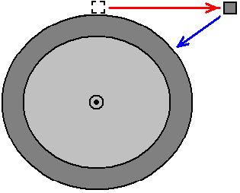

Il blocco di acciaio vola via (in orizzontale, in questo caso) come indicato dalla freccia rossa. Questo è ciò che il blocco di acciaio farebbe se lasciato da solo e non disturbato da altre forze. Ma, se la colla comune non ha mancato di essere attaccato al volano, il blocco di acciaio sarebbe nella posizione indicata dalla freccia blu. Docenti universitari specializzati in questa materia, descrivere questo come “un'accelerazione” verso l'interno lungo la linea blu, quindi anche se il volano gira a velocità costante, ogni molecola d'acciaio per il volano è in costante accelerazione verso l'interno e l'accelerazione produce un aumento di energia. Il più grande è il volano, maggiore è l'effetto

C'è anche un altro fattore che viene spesso ignorato e che è inerziale impatto (impatto di due cose collisione) e il guadagno di energia da che è sostanziale. Per darvi un'idea di quanto sia potente questo è, se si gira sbilanciamento del rotore produce venti volte più spinta rispetto ad un motore di un jet. Per esempio, John Bedini ha eseguito un piccolo motore/generatore autoalimentato modalità per anni e anni, utilizzando sia un piccolo volano e la guida inerziale di un motore DC pulsato:

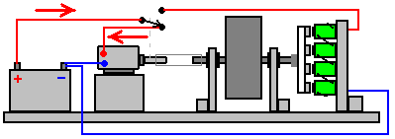

Il motore di CC di alimentazione fornito in dotazione in tre brevi impulsi per giro dell'albero motore, la commutazione viene eseguita dai contatti sull'albero motore. La temporizzazione degli impulsi è come questo:

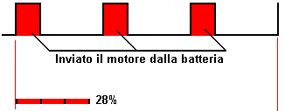

Dobbiamo essere attenti a non sottovalutare l'effetto inerziale di impulsi, e Giovanni pulsare del suo motore CC a causa di esso per mantenere il volano girando per tre volte di più rispetto alla durata degli impulsi. C'è una netta inerziale guadagno in energia, quando il motore è improvvisamente accesa e si applica una breve spinta al volano assale. Nel passaggio, si potrebbe notare che, mentre quelli a motore a impulsi sono lì solo per un quarto del tempo, il motore riceve circa 3000 impulsi al secondo, quindi il guadagno di energia dal vivo sembra quasi continuo.

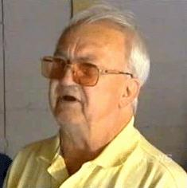

Così, in generale, siamo in grado di ottenere un guadagno di energia dal ‘gravità’ e dall'accelerazione e dalla inerzia. Chas Campbell dell'Australia che è esperto nella costruzione del successo di gravità-alimentato generatori ha molto gentilmente accettato di spiegare a noi, passo dopo passo, come costruire un auto-generatore alimentato la sua più recente progettazione. Inizialmente, Chas costruito con successo un motore / generatore di design che è descritto nel capitolo 4, e che assomiglia a questo:

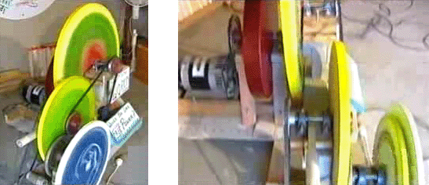

Spinto da un motore di alimentazione CA, una volta in esecuzione, questo generatore può essere alimentato dalla propria uscita e quando alimentato come quella può anche assicurare il potere per altri pezzi di attrezzature. Tale generatore guadagna potere dall'effetto accelerazione del volano e dagli effetti inerziali del motore di alimentazione spingendo cento volte al secondo. A mio parere, sarebbe probabilmente lavorare in modo più efficace se alimentato attraverso una rete interruttore della luce dimmer. Quei interruttori sono disponibili in potenze fino a un kilowatt e possono essere girati leggermente verso il basso per dare un effetto più evidente Acceso / Spento per quei cento impulsi al secondo.

Tuttavia, Chas ha molto gentilmente accettato di condividere la sua ultima volano progettazione, in modo che chi vuole può usare uno per sé. Dal momento che le circostanze e i livelli di abilità variano molto in giro per il mondo ci spiegherà tre modi diversi per costruire il suo progetto – due modi in cui un edificio in acciaio e uno quando la costruzione con il legno.

Chas’ ultimo disegno utilizza due o tre volani – uno grande uno per unità di output del generatore e uno o due piccoli volani per mantenere il volano di grandi dimensioni di rotazione. Un ulteriore effetto inerziale è prodotto come il piccolo volani di utilizzare un meccanismo che non è continuo. La disposizione sembra come questo in grandi linee:

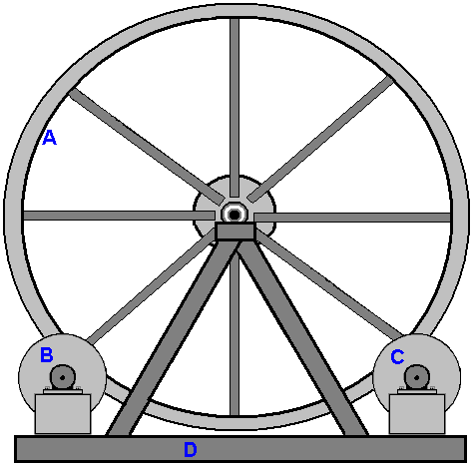

Qui, il grande volano "A" è supportato su un telaio triangolare "D" e più piccoli volani "C" ed eventualmente "B" indica il grande volano una breve pressione sul suo modo due volte per giro. La velocità di riferimento di rotazione per il grande volano è solo un giro al secondo, quindi questo non è un disegno generatore intimidatorio ed è ben all'interno della capacità costruttiva della maggior parte delle persone.

Per essere veramente efficace, un generatore di gravità alimentata deve essere pesante (e di solito, di grandi dimensioni a causa del peso) e quindi, anche se i metodi alternativi possono essere utilizzati, è normalmente costruito in acciaio dolce saldato. Se non avete mai costruito nulla in acciaio, vi assicuro che non è una cosa difficile da fare, e sì, ho costruito in acciaio, partendo come un principiante totale. Tuttavia, mentre l'acciaio dolce è facile da lavorare e saldare, l'acciaio inossidabile è molto, molto più difficile, in modo da evitare in acciaio inox. pezzi in acciaio sono tagliati e sagomati usando una smerigliatrice angolare come questo:

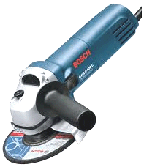

E mentre l'immagine mostra una maniglia sporge dal lato della mola in modo da poter usare due mani, è generalmente più conveniente rimuovere la maniglia e basta tenere la smerigliatrice in una sola mano in quanto non è pesante. Quando si lavora in acciaio, indossare un paio di guanti "rigger", che sono forti, guanti rinforzati che proteggere le mani da spigoli taglienti d'acciaio e indossare sempre la protezione degli occhi.

Se avete intenzione di perforazione in acciaio, poi una rete trapano alimentato è necessario come trapani a batteria non sono solo all'altezza del compito a meno che non si tratta solo di un unico foro. Durante la foratura di acciaio è utile avere un impugnatura aggiuntiva.

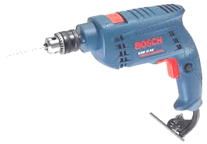

Con il trapano sopra indicato, la presa della mano morsetti al anello appena dietro il mandrino e può essere impostato in qualsiasi angolazione. Pezzi in acciaio sono uniti tra loro mediante saldatura. Alcuni saldatori sono abbastanza a buon mercato. La maggior parte dei tipi possono essere assunti per un giorno o mezza giornata. È anche possibile modellare i pezzi e hanno un laboratorio di fabbricazione di acciaio locale saldarle insieme per voi e fare una buona giunto saldato richiede solo uno o due secondi. La cosa veramente importante è mai guardare una saldatura stato fatto a meno che non si indossa una visiera saldatura o saldatura occhiali di protezione, come si può danneggiare la vista guardando un arco di saldatura senza protezione.

Se si decide di acquistare un saldatore, quindi assicuratevi di ottenere uno che si svolgerà sulla rete elettrica di casa, altrimenti si deve aggiornare il cablaggio della casa per portare la corrente più elevata. Questo saldatore sarebbe adatto, e all'inizio del 2016 costa solo £60 tasse incluse, che è circa 82 euro o US $90.

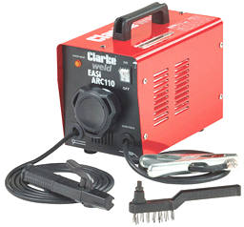

Con questo "bastone saldatore" il morsetto d'argento a destra è attaccato al metallo da saldare ed una asta di saldatura rivestita di diametro 2,3 millimetri collocato nel morsetto nero sulla sinistra. Il bastone viene poi applicato alla zona di saldatura e il rivestimento sull'asta saldatura diventa una nube di gas, proteggendo il metallo caldo dal ossigeno nell'aria. Quando la saldatura è raffreddato, ci sarà uno strato di ossido sulla parte esterna del giunto e quindi la parte posteriore della spazzola metallica viene utilizzato come un martello per rompere lo strato e la spazzola metallica utilizzata per fregare pulito giunto.

Tuttavia, l'elemento più importante di attrezzature per chiunque fare lavori di saldatura è un casco protettivo. Ci sono molti disegni differenti e di costi molto diversi. Molti saldatori professionisti scelgono uno dei tipi più economici, che assomigliano a questo:

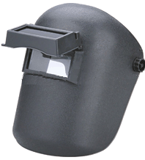

Questo tipo ha uno schermo di vetro trasparente e un filtro di sicurezza a cerniera per consentire la saldatura sicura. Professionisti regolare la tensione della cerniera in modo che il filtro può appena stare in posizione sollevata. Il saldatore posiziona quindi i pezzi congiunti nella loro posizione esattamente corretto mentre guardando attraverso il vetro pianura, e quando si è pronti per iniziare la saldatura si limita ad annuire con la testa che fa la caduta del filtro in posizione e viene avviata la saldatura. Mai, mai, provare la saldatura senza un'adeguata protezione per gli occhi

Il grande volano che Chas preferisce, simile a questa:

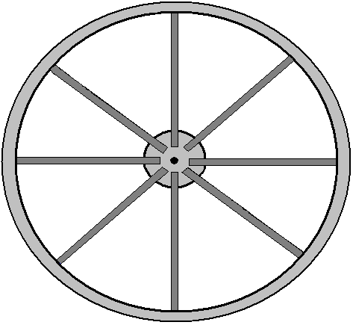

La ruota ha un diametro di due metri (piedi sei e mezzo) ed è un mozzo centrale con un asse, otto raggi della struttura scatolare 50 x 50 mm saldati al mozzo di diametro 200 mm e al cerchio della ruota. La particolarità di questo progetto è che la barra asse è fermo e il volano ruota intorno ad esso. Tuttavia, tenendo conto che alcune persone la costruzione di questo generatore saranno situati dove non ci sono le imprese di fabbricazione di acciaio locali, Chas ha prodotto un design molto più semplice che funziona bene con bordi dritti come questo:

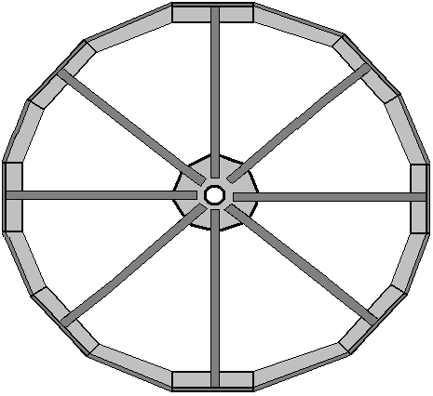

Per questa costruzione, ciascuno degli otto raggi ha una lunghezza quadrata taglio di ferro angolare 100 x 100 x 8 mm saldato ad esso. Il ferro di angolo, che pesa circa 12.276 kg per metro ha la forma di questo:

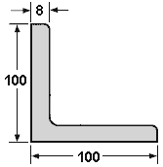

La saldatura è facile da imparare ed è un metodo geniale di costruzione ... ma ha un grosso problema. Quando un giunto è fatto i due pezzi di fusione d'acciaio e si fondono insieme. Questo può accadere in un decimo di secondo. Non mettere il dito sul giunto per vedere se è ancora caldo, se lo è, allora si ottiene una scottatura dolorosa e che dovrebbe ricordare di non farlo di nuovo. Che il calore è il problema, perché quando fa caldo in acciaio si espande, e quando si raffredda si contrae. Ciò significa che se si dovesse istituire un pezzo di acciaio ad esattamente un angolo retto e saldare insieme i pezzi poi come l'articolazione si raffredda si contrae e tira il giunto fuori allineamento:

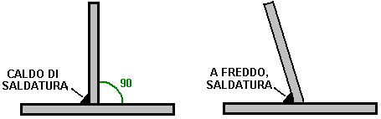

Si prega di non immaginare che si può solo spingere il pezzo verticale in posizione come questo non accadrà, perché l'articolazione è immediatamente molto, molto forte. Invece, si utilizzano due saldature rapide di uguali dimensioni, con la seconda essendo 180 gradi di fronte al primo:

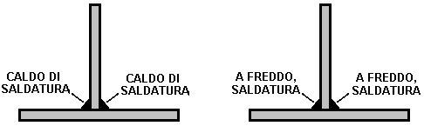

Poi, come le saldature raffreddano, tirano in direzioni opposte e mentre produce sollecitazioni nel metallo, il pezzo verticale rimane verticale. Lasciate che le saldature raffreddare nel loro tempo buono, prendendo forse dieci minuti per raffreddare correttamente. Non applicare acqua alle saldature per accelerare il raffreddamento, come che in realtà altera la struttura dell'acciaio e davvero non vogliono farlo.

Metallo può essere tagliato abbastanza prontamente utilizzando una lama di taglio in smerigliatrice angolare ma essere sicuri di installare la lama in modo che ruoti nella direzione indicata sulla lama. La lama è probabile che a guardare qualcosa di simile:

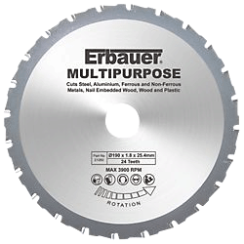

Durante il taglio o rettifica sempre indossare occhiali protettivi per assicurarsi che non si ottiene un frammento metallico in un occhio - gli occhi non sono facilmente sostituibili !! Se si vuole ricevere un piccolo frammento di acciaio in un occhio, si ricordi che l'acciaio è altamente magnetico e quindi un magnete può aiutare a ottenere il frammento con il minimo di danni, tuttavia, è molto, molto più facile da indossare occhiali e non hanno la problema in primo luogo.

Per questo generatore, iniziamo facendo mozzo. Mentre una forma circolare può essere prodotto utilizzando strumenti semplici, vi è in realtà alcuna necessità e quindi possiamo semplicemente usare bordi dritti che sono molto più facili da produrre. Quindi, per questo, abbiamo tagliato un quadrato di 350 mm di metallo lungo ogni faccia:

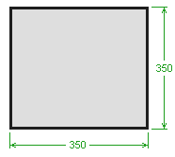

Questo è un importante componente strutturale e così sarebbe bene se il metallo era spessa o anche più spessi 10 mm. Dobbiamo costruire una disposizione in cui il diametro del volano 2-meter è supportato su due 16010 cuscinetti che hanno un diametro interno di 50 mm, un diametro esterno di 80 mm e uno spessore di 10 mm. Per questo, un tratto di tubo di acciaio dolce deve essere inserito attraverso la piastra mozzo e saldata in posizione ad angolo retto esattamente alla piastra mozzo. Ma, per il momento, di nuovo al nostro pezzo quadrato di acciaio che intendiamo diventare il piatto fulcro della nostra volano principale. Disegnare diagonali dagli angoli per stabilire dove il centro della piazza è, quindi segnare un quadrato di 90 millimetri incentrata esattamente su questo punto centrale, e tracciare una linea verticale e orizzontale, come questo:

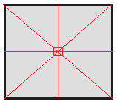

Misurare 175 millimetri lungo le diagonali e contrassegnare ciascuno di questi quattro punti. Quindi, collegare i punti per rendere ancor ottagono:

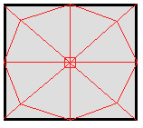

Abbiamo bisogno di passare un tubo dell'acciaio dolce attraverso la piastra al centro della piazza, e non stiamo andando a mettere nel lavoro supplementare sul mozzo piastra fino a quando abbiamo il tubo in posizione e la saldatura è confermato per essere precisi. Il tubo è necessario per dare il sottile hub piastra di stabilità quando si ruota intorno ai 50 mm di diametro asse dell'albero, e quindi, dovrebbe essere di almeno 100 mm (4 pollici) di lunghezza, quando installato. Non c'è un tubo dell'acciaio dolce con 80.78 mm diametro interno e del diametro esterno di 88.9 mm e uno spessore di parete di 4.06 mm. Che dà una distanza di soli 0.39 mm in tutto il cuscinetto e permette al cuscinetto di essere tack saldare direttamente al tubo che ha un robusto spessore della parete.

Tagliare una lunghezza 300 mm tubo e posizionarlo con cura nel centro della piazza marcata nel centro del piatto mozzo. Disegnare con attenzione intorno ad esso per mostrare la dimensione e la posizione in cui il tubo deve andare. Ora abbiamo la difficoltà di ottenere il tubo attraverso la piastra di hub. Con un potente taglio al plasma che sarebbe nessun problema e il taglio circolare potrebbe essere fatto abbastanza facilmente, ma è decisamente troppo costoso per comprare uno per solo che un taglio, anche se l'assunzione di uno e un compressore d'aria per una mattina potrebbe essere un'opzione.

Con le più semplici strumenti si potrebbe tagliare fuori la più grande piazza possibile nel centro del cerchio e quindi utilizzare una lima tonda (e un sacco di fatica) per tagliare il metallo rimanente per fare il cerchio desiderato. Un metodo più rozzo è quello di tagliare appena fuori un quadrato e accontentarsi di saldare il tubo in corrispondenza dei quattro punti dove tocca la piastra di mozzo. Ricordiamo che il momento la saldatura viene effettuata su un lato della piastra di mozzo, l'altro lato della piastra hub deve essere saldata immediatamente e sia lasciata raffreddare più lentamente possibile per evitare il restringimento termico tirando il tubo dal suo allineamento con il piatto hub. Ricordate che la piastra di hub sarà abbastanza caldo per bruciare voi anche se la saldatura ha preso solo una frazione di secondo per fare, in modo da prendere cura. In altre parole, se il tubo è verticale, allora (quasi) saldature simultanee devono essere fatte sulla parte superiore della piastra mozzo e sul lato inferiore della piastra di mozzo. Il più spesso l'acciaio, più è facile da saldare senza problemi e il tubo è semplice da saldare con il suo spessore 4 mm. Ci vuole una grande quantità di abilità per saldare lamiera di acciaio di 1 mm di spessore senza strappare un buco nel foglio, ma per fortuna, che non è una cosa che devi fare con questo disegno.

Prima della saldatura, abbiamo bisogno di stare il pezzo del tubo esattamente verticale alla piastra hub, con 50 mm sporgenti oltre la piastra di mozzo. Questo può essere fatto facilmente con quattro unità a magneti permanenti destinati specificamente per questo lavoro. Sono molto potenti e hanno questo aspetto:

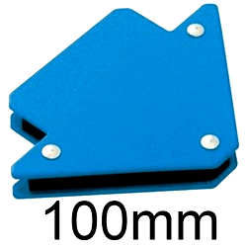

Questi allegare fortemente sia il tubo e il mozzo piatto e con uno ogni 90 gradi attorno all'asse, è tenuto molto saldamente in posizione, lasciando un sacco di spazio per la fase iniziale di saldature. A inizio 2016, un set di quattro di questi ad angolo retto magneti costa £10 in UK.

Avendo chiodino-saldato il tubo accuratamente e rapidamente su entrambi i lati, utilizzando le saldature solo 6 mm o così a lungo, e aver atteso per quelle saldature raffreddare completamente, fare due ulteriori virata saldature a 180 gradi per i primi due, e poi altre due coppie in modo da avere una saldatura ogni 90 gradi intorno al tubo. Questo ti lascia con 50 mm di tubo che sporge di un lato del mozzo piatto e 240 mm di attaccare fuori l'altro lato. Possiamo tagliare l'eccesso di lasciare il 50 mm che sporge su entrambi i lati. È sorprendentemente difficile tagliare un bar circolare o tubo off ad angolo retto. Io suggerisco di rimuovere i magneti e segnare il 50 mm posizione e avvolgere un foglio di carta rettangolare come un A4 foglio di carta per stampante, strettamente intorno al tubo. Accertarsi che la carta è stretto e si allinea esattamente quando avvolto intorno al tubo per l'intera lunghezza del lato lungo del foglio. Mark attentamente intorno alla fine del foglio di carta, che vi dà un pulito linea circolare attorno al tubo, esattamente perpendicolare al tubo.. Rimuovere la carta e NON tentare di tagliare il tubo da un lato. Invece, per effettuare una serie di tagli corti esattamente sulla linea. Fare un taglio di forse 20 mm, poi si ferma, si sposta di 20 mm e un altro a 20 mm di taglio. Quando si torna al punto di partenza, continuare il processo di unire la vostra taglia e rimuovere l'eccesso di sezione del tubo. Se necessario, liscia la fine del taglio tubo molto leggermente con le smerigliatrice angolare. Non più di farlo levigante e ricordatevi di usare gli occhiali di protezione per taglio e levigatura.

Controllare il vostro lavoro per assicurarsi che si tratta di una piazza e precisa, in quanto i raggi amplificare eventuali inesattezze. Quando le saldature sono raffreddati, togliere i magneti, girare la costruzione a testa in giù, sostegno, tuttavia, si desidera un buon compagno di lavoro come questo:

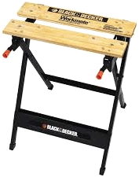

fa un buon supporto per questo lavoro e permette il tubo afferrò saldamente, mentre l'hub piastra è appoggiata orizzontalmente su di una panchina. La seconda metà del semiasse è quindi posizionato molto attentamente e con precisione sopra il centro del mozzo piatto, fissato con magneti e tack saldati.

Anche se il volano sarà solo la rotazione una volta al secondo, possiamo ora raggiungere la parte più critica della sua costruzione, cioè, di controllare che il lavoro finora è abbastanza precisa. Per questo ci serviamo di due temporanea pezzi di spatola di legno bloccato in panchina per sostenere l'albero in posizione orizzontale in modo che possa essere filata. Di rotazione dell'albero e guardare il mozzo piatto molto attentamente. La piastra dovrebbe girare con nessun movimento laterale. Questo è essenziale, perché i raggi di ruota di amplificare qualsiasi errore più volte. Se il risultato è buono, quindi concedetevi una pacca sulla schiena. Se c'è qualche movimento laterale, per poi abbandonare il lavoro e ricominciare con un altro hub piatto e un pezzo di tubo.

Se il lavoro è accurato, afferrare il tubo del compagno di lavoro e tagliare la proiezione di pezzi di hub piastra per formare una pulita ottagono:

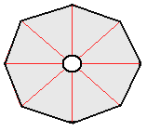

Con due raggi saldati al mozzo centrale la costruzione di base sarà simile a questa:

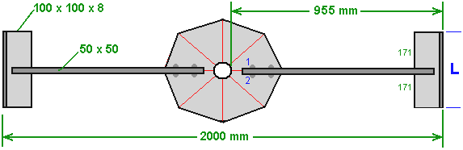

I raggi sono realizzati con il 50 mm x 50 mm, in acciaio a sezione che ha la buona rigidità in tutte le direzioni. Come il diametro totale è di 2000 mm, il che significa che la lunghezza di tutto il rim saranno 2000 x 3.1416 = 6283 mm (se la costruzione è molto preciso) e il cerchio di ferro di angolo avrà un peso di circa 77.13 chili (170 libbre), il che significa che nelle fasi successive di costruzione di questo volano maggior parte delle persone avrà bisogno di una seconda persona per aiutare a sollevare e manovrare in posizione. Il volano peso può essere facilmente aumentata in qualsiasi data successiva saldatura di ulteriori elementi di acciaio all'interno del cerchio – basta ricordarsi di tenere la ruota perfettamente simmetrico ed equilibrato intorno all'asse da sempre di soddisfare ogni pezzo aggiuntivo con un identico pezzo esattamente di fronte ad essa, che è, 180 gradi di distanza intorno al bordo).

Quando si collega il 50 x 50 mm di sezioni per l'hub piastra assicurarsi di allineare esattamente e bloccare in posizione molto saldamente con morsetti in acciaio e doppio controllare la posizione prima della saldatura. Questo è fatto da disegno accurato linee parallele su ogni lato delle linee esistenti, 25 mm, in modo che quando l'50 x 50 in acciaio è bloccato in posizione, quelle linee mostrano che il posizionamento è corretto. Inoltre, essere molto sicuri che si fanno due opposte saldature per evitare che i pezzi di essere tirato fuori posizione. Così, nel diagramma di cui sopra, quando la saldatura “1”, e poi saldare “2” viene reso immediatamente in modo che possano raffreddare insieme e la distorsione da calore evitate.

Ora abbiamo bisogno di lavorare fuori la lunghezza della striscia di ferro di angolo contrassegnato come “L” nel diagramma di cui sopra. Il generale circonferenza è 6283 mm e si divide in 16 lunghezze uguali, in modo che ogni lunghezza (si spera) essere 392 mm di lunghezza. Iniziamo da allegare taglio quadrato 392 mm lunghezza fino alle estremità della scatola-sezione raggi e poi tagliare un modello in qualche materiale rigido come 3 mm Medium Density Fibreboard. Questo viene fatto facendo scorrere il modello piano di un materiale in due successive rim pezzi di marcatura e la forma, mostrando gli angoli e le lunghezze coinvolti:

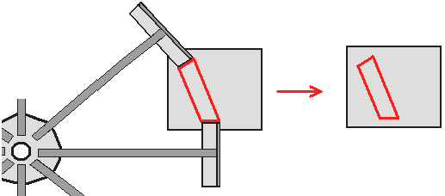

Tagliare il modello indicato in rosso nel diagramma di cui sopra e di controllo per la precisione tra i due pezzi di ferro per assicurarsi che sia corretto prima di utilizzarlo per segnare il pezzo di ferro di angolo, che verranno saldati per colmare il gap con il cerchio. Il ferro di angolo ha la inclinato taglio delle facce e poi verticali sono segnati sulla faccia verticale e coloro che sono tagliati separatamente. Controllare il pezzo e se la forma non è perfetta, usare la smerigliatrice angolare per rendere la misura migliore possibile.

Utilizzare due guarnizioni di sopra e di sotto, per bloccare il ferro di angolo in luogo allineamento sul piano orizzontale, e l'uso robusti morsetti quando si fa questo:

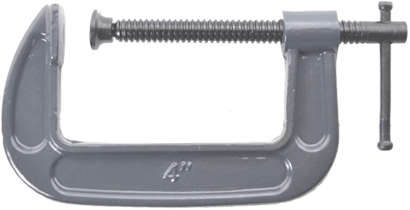

E quando i pezzi sono posizionati perfettamente due di breve saldature (“1” e “2”) su pareti verticali, e lasciare che le saldature raffreddare prima di fare le quattro coppie di saldature verticali:

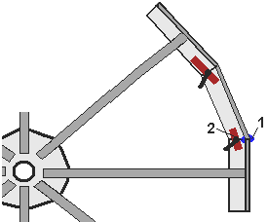

Quando le saldature sono raffreddato, rimuovere i morsetti e imballaggio pezzi orizzontali saldature. Hai bisogno di fare la parte inferiore di saldatura e superiore di saldatura rapidamente uno dopo l'altro. Questo significa che avete bisogno di accedere a entrambe le facce, in modo che la saldatura può essere completato uno immediatamente dopo l'altro. Per la vostra prima di entrare pezzo, la ruota del peso di circa 50 chili e che non è una cosa banale peso di manipolazione e, ovviamente, come si continua il montaggio i pezzi rimanenti, che diventa progressivamente più pesanti. Non si sostiene su in alto in modo che si può essere al di sotto di saldature saldatura sopra la tua testa è sicuramente da evitare come la tua testa non piace avere gocce di acciaio fuso atterraggio su di esso, che è esattamente dove la gravità sarà diretto fuso le gocce. Se si prop fino all'altezza della vita, quindi stare bene da un lato, quando fanno la parte inferiore di saldatura. Una possibilità è quella di stare parzialmente completato ruota in verticale, in modo che la parte inferiore del viso diventa una faccia verticale. La ruota è già abbastanza robusta, ma sarebbe nessun danno per il supporto su un asta attraverso il foro nel centro del mozzo piastra, se si sceglie di fare tutte le saldature sulla faccia verticale.

Il volano è completato inserendo i cuscinetti alle estremità del tubo, facendo in modo che siano esattamente a filo con l'estremità del tubo e l'applicazione di due coppie di punti di saldatura per ogni cuscinetto. I cuscinetti finire con quattro punti di saldatura distanziati tra loro di 90 gradi posizioni:

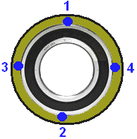

Ci sono un paio di integrazione, ma questa è la base della ruota, che costituisce il cuore del generatore. Il complessivo facile costruire volano (grossolano) assomiglia a questov:

Si prega di ricordare che una volta completato, questo 2 metri di diametro volano pesa più di 80 kg e quindi la possibilità di raccogliere in una posizione verticale significa che è necessario sollevare 40 chili. Mentre questo non è affatto impossibile, sarebbe molto più comodo avere due persone di sollevamento e manovra il volano in posizione, se possibile

Le aggiunte di questo volano di grandi dimensioni, sono due pressione strisce che vengono utilizzati per guidare il volano principale. Il potere per il sistema completo è fornito di una, o meglio due piccoli volani e quei volani che sono facili da girare, passare una spinta al volano principale ogni volta che si verifica una pressione di striscia. Come regola generale, (a condizione che non si è costruire uno spazio in auto) mantenere sempre un volano bilanciato, e quindi, se si allegare qualcosa, sul lato destro, si dovrebbe fissare un equivalente peso sull'altro lato per tenere il volano bilanciato. Abbiamo la possibilità di aggiungere un drive e un controbilanciare il peso che ha di fronte, o di avere due auto strisce posizionate a 180 gradi di distanza.

Con un drive e un piccolo volano, il principale volano ottiene una unità di impulso di una volta per la rivoluzione. Con una unità di striscia e due piccoli volani principali volano ottiene due auto impulsi per giro. Con due auto strisce e un piccolo volano, il principale volano ottiene due auto impulsi per giro. Con due auto strisce e due piccoli volani principali volano viene da quattro unità impulsi per giro.

Il volano principale dell'unità è causato dalla produzione di ogni piccolo volano premere una gomma ricoperta cilindro contro una gomma ricoperti di nastro di acciaio attaccato al volano di grandi dimensioni. Le ulteriori strisce sono disposti come questo:

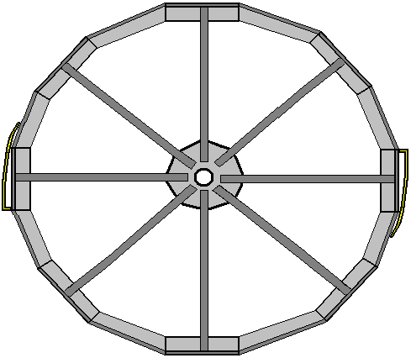

L'ultimo dettaglio è qualcosa che impedisce il volano di scorrimento lungo il fermo del diametro di 50 mm perno passante, che lo farà se l'asse non è esattamente orizzontale. Se il semiasse è anche 1 grado via l'orizzontale, il volano si terrà bordatura verso l'estremità inferiore. È possibile interrompere il movimento con un collare su entrambi i lati del volano, Quelli collari sono belle e a buon mercato nel comune di piccole dimensioni, ma a 50 mm di diametro interno, essi sono molto costosi, e la continua rotazione del volano sarà la pressione contro il fermo collo, causando attrito e l'usura. Un modo migliore per affrontare questo è quello di utilizzare un 51110 dimensione finale del cuscinetto di spinta come questa:

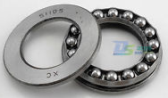

Questo permette il volano per ruotare liberamente, anche se il semiasse non è abbastanza orizzontale. È solo necessario bloccare i lati esterni dei due cuscinetti assiali a fermo assale e che può essere fatto a buon mercato e in modo efficace utilizzando un tubo clip noto anche come una Spugna o un Clip Giubileo Clip Terry:

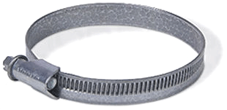

È sufficiente posizionare i bulloni di serraggio 180 gradi a parte, anche se tutta la clip è la luce.

Tutti a destra, che è il primo modo per costruire il volano principale ed è il metodo preferito da Chas, perché lui vive in una zona dove ci sono di fabbricazione dell'acciaio seminari con esperti saldatori e professionale, strumenti e attrezzature. Tuttavia, molte persone vivono dove ci sono pochi servizi e dove la Dogana carica le tasse esorbitanti che può triplicare il costo di qualsiasi cosa recapitato tramite il servizio postale. Così, qui sono altri due modi per costruire il volano che può essere più adatto per le aree dove le condizioni sono più difficili.

Il primo metodo è molto simile, costruzione in acciaio saldato, ma questa volta si presuppone che il ben dimensionata tubo di acciaio non è disponibile. Ci sono vari modi per aggirare questo problema, ma probabilmente il modo più semplice è quello di collegare il 50 mm di diametro, semiasse direttamente al mozzo della piastra e lasciate che il perno ruota lungo con il volano. Per questo, abbiamo impostato un mark-up hub piastra come prima:

Ma questa volta, la piazza centrale è di 50 mm, e su entrambi i lati della piastra sono contrassegnati per produrre esattamente centrato piazza. L'asse dell'albero viene tagliato in due lunghezze uguali, ma noi usiamo la fabbrica macchina-taglio e posizione nella nostra piazza centrale, con quattro dei magneti per tenere esattamente perpendicolare al mozzo piatto. Facciamo due rapidi saldature su lati opposti del perno di fissaggio al mozzo piastra di posizionamento per le saldature a metà strada tra i magneti. Quando le saldature sono raffreddate, facciamo due più rapido saldature in modo che il perno è fissato a 90 gradi in tutte le posizioni intorno all'albero.

Quando la saldatura è completamente raffreddato, togliere i magneti e girare il pezzo sopra, bloccaggio allegato assale sezione nel workbench per tenere il mozzo piatto costante. Posizione di fabbrica-il taglio della seconda assale pezzo esattamente nella centrale segnato casella e utilizzare i magneti per tenere esattamente verticale. Di nuovo, due paia di rapida saldature sono fatte per fissare il mozzo hub piastra.

Quando tutto si è raffreddato completamente, abbiamo bisogno di controllare per vedere se il risultato è utilizzabile. Per questo, sostengono i due assale pezzi in un pezzo di legno con un intaglio a V taglio. Che è, l'asse è orizzontale, supportati vicino alla fine in un intaglio pezzo di legno. Rotazione asse e guardare il mozzo piatto molto attentamente come si gira intorno. Se l'hub piastra rimane stabile e non precario, quindi il tuo lavoro è eccellente e pronto a progredire ulteriormente. Se la piastra traballa, raschiate e ricominciare come mai in modo soddisfacente volano con quel piatto formando il mozzo. Ogni errore di allineamento sarà amplificato molte volte al bordo del volano, a causa della lunghezza dei raggi.

Il resto del volano di costruzione è lo stesso, tranne che il 50 x 50 mm raggi non sono saldati con il mozzo piatto, ma invece sono scappati con due diametro di 10 mm e viti per il parlato. Che permette l'hub piastra e perno di essere rimosso da volano per rendere le cose più facili se hai bisogno di trasportare il volano per una nuova posizione in una data successiva. È perfettamente possibile per il trasporto di tutto il generatore è completamente assemblato, utilizzando il tipo di camion che trasporta i blocchi per la costruzione di nuove case.

L'unica altra differenza, per questo stile di costruzione è che i due cuscinetti sono posizionati su un telaio di supporto, piuttosto che essere parte del volano stesso.

Il terzo modo di costruire il volano è in luoghi dove l'acciaio non è prontamente disponibile. Si potrebbe pensare che l'edificio in legno non è quasi buono, ma sorprendentemente, è molto efficace per la costruzione di un volano pesante. Per questa costruzione si utilizzano standard di fogli di truciolato, paniforte, o Medium Density Fibreboard. In metrica aree del mondo, questi fogli sono 2440 x 1220 mm. In aree Americane le lenzuola sono di 8 x 4 metri di dimensioni.

Abbiamo bisogno di tagliare diverse semicerchi da questi fogli, e vorrei suggerire l'utilizzo di 20 mm di spessore (o, in mancanza, dello spessore di 18 mm) fogli. Questi semicerchi saranno collegati insieme per formare un solido circolare volano di qualsiasi spessore desiderato. Diverse varietà di legno e fogli di laminato variare notevolmente di peso, ma un due metri di legno di diametro del disco da 80 mm di spessore, è probabile che hanno un peso di 90 chili (200 libbre) e non c'è motivo (altro costo) perché lo spessore non dovrebbe essere due o tre volte che l' 80 mm di spessore. Essa ha anche il vantaggio che i livelli aggiuntivi possono essere aggiunti in qualsiasi data successiva se si desidera che il volano ad essere più pesanti.

Suggerisco che una assicella di legno è utilizzato per la marcatura di fogli. È necessario avere l'assicella imperniato esattamente sul bordo del foglio e quindi un chiodo può essere utilizzato come perno per la marcatura assicella ma ricordate che il chiodo deve essere inserito in un lato del foglio per la metà del chiodo di profondità:

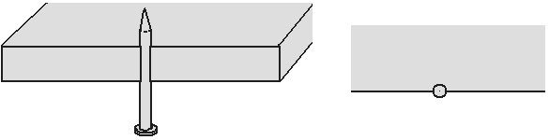

La striscia di legno quindi si adatta esattamente al chiodo, con il quale forma un fisso e costante punto di perno. La striscia di legno ha i fori posizionati a 40 mm e 1000 mm dal centro dell'unghia. Questi fori sono solo abbastanza grande per passare la punta di una matita attraverso di loro:

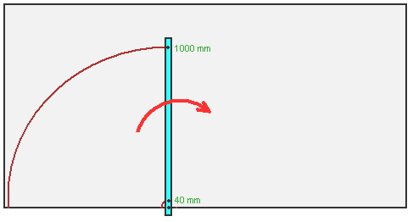

Questo segna il bordo per farlo diventare la metà di un 2 metri, per diametro disco con un 80 mm foro centrale pronto a prendere il due di diametro di 80 mm 16010 cuscinetti.

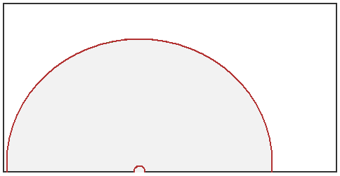

Due di questi semi-circolare pannelli sono assemblati con il join verticale e le due successive sono posizionati sulla cima di quelli con il giunto verticale per dare il massimo effetto di sostegno tra i componenti.

Tagliare un componente che di grandi dimensioni, lo strumento più semplice da utilizzare, è un potere jig saw, o, se necessario, un muro a secco sega:

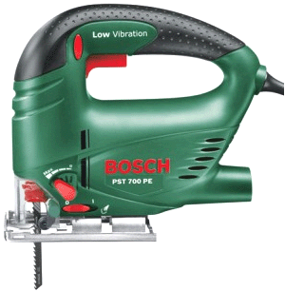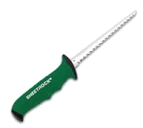

Non importa quale strumento viene utilizzato, non abbiate fretta attraverso il taglio, ma prendete il vostro tempo e fare una buona pulizia e taglio di precisione. Il disco componenti possono essere tenuti insieme da bulloni e/o possono essere impostati in un insieme coerente utilizzando uno di costruzione della barca resine epossidiche che possono essere mescolati in grandi volumi e facilmente diffondersi su tutto il viso dei componenti, a condizione che il luogo di lavoro temperatura non scenda sotto i 5 gradi Centigradi per diverse ore dopo la resina epossidica miscelata viene applicata. Un altro legno, colle potrebbe essere usato se la resina epossidica è considerato troppo costoso.



I cuscinetti sono posizionati esattamente allineata con il disco esterno e fissato in posizione con resina epossidica o altro idoneo collante per un acciaio-legno-comune e forte. La colla viene applicata per tutta l'anello esterno dei cuscinetti e che conclude il Volano di costruzione, rendendo l'equivalente di metallo volano descritto per la prima volta:

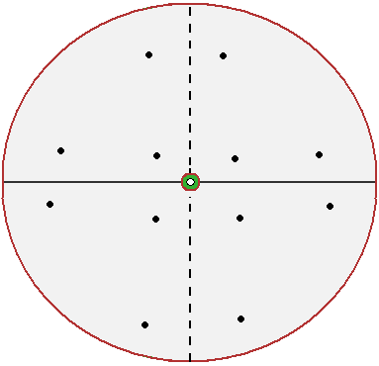

Il passo successivo è quello di costruire la base di supporto per il generatore, e che l'assistenza è principalmente per la grande ruota. Se si lavora in acciaio, poi si è costruito saldando insieme alcuni pezzi della scatola in acciaio per formare una forma come questa:

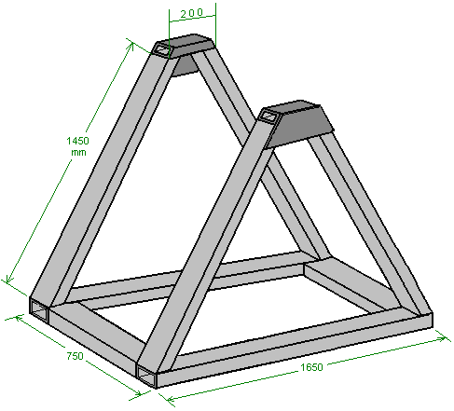

Se si lavora in legno, mantenere la stessa dimensione complessiva dei componenti (che sono in legno massiccio) ed essere sicuri di fare due triangolari parti molto robusto sia con resina epossidica e vite di tutti gli allegati, per ogni join. In caso contrario, si inizia con la costruzione della base utilizzando acciaio “canale”, che è una sezione del materiale. La dimensione che vogliamo è di 100 x 50 mm (4 pollici x 2 pollici ci sono 25.4 mm in un pollice) e si uniscono due 1650 mm pezzi lunghi, utilizzando due 550 mm pezzi per formare la base del rettangolo:

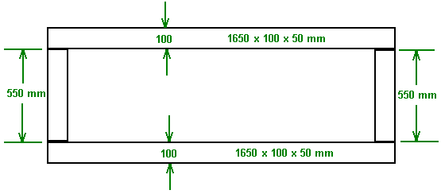
Non è facile prendere un giunto saldato a parte, anche se il giunto saldato preso solo un decimo di secondo a fare, così si paga per ottenere il lavoro fatto esattamente quello che fa ogni volta. Posizionare i due pezzi da unire su una superficie piana come il cemento (che non è infiammabile) e ottenere esattamente la posizione giusta. Quindi peso giù in modo che non può muoversi. Poi, e solo poi, saldare insieme. Probabilmente la cosa più difficile di saldatura è il fatto che è molto caldo e il calore rende il metallo espandere. Suggerisco quindi di fare una piccola saldatura di forse 20 a 25 mm di lunghezza e poi fermarsi e attendere che la saldatura raffreddare prima di saldare il prossimo corto lunghezza. Se si dispone di un lungo saldatura a che fare, quindi la saldatura di iniziare. Lasciatelo raffreddare. Poi saldare l'estremità. Lasciatelo raffreddare. Poi saldare il medio e lasciate raffreddare. Quelle saldature tenere il pezzo in modo sicuro contro il movimento, come si gradualmente riempire la distanza tra i primi tre saldature con breve saldature, lasciando che ognuno si raffreddi prima di fare il prossimo saldatura e la spaziatura quelle saldature a parte, per quanto possibile per lasciare che ogni zona di saldatura raffreddare per quanto possibile tra le saldature.

Quando la base principale è completato, due pezzi aggiuntivi 550 x 100 x 50 mm sono saldati in posizione come mostrato qui:

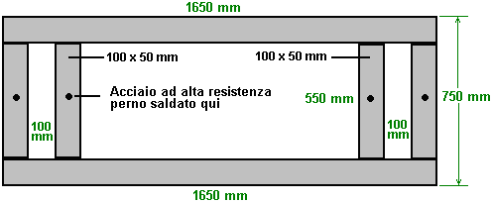

Inoltre, un forte perno filettato e saldato nel centro di ciascuno dei pezzi di croce. Un perno è effettivamente un bullone filettato senza testa, e dove la testa sarebbe stato saldato per i membri di base, come mostrato sopra. Queste borchie sono come quelli utilizzati per collegare ruote dell'auto e in questa applicazione sono lì per permettere a qualcosa di avvitare alla base.

Una delle cose avvitati alla base c'è l'alternatore. Chas utilizzato un “Genelite” 3.5 chilowatt alternatore che è un monofase, 220 volt, 50 Hz unità che deve il suo albero per essere filata nominale 3000 rpm per generare la normale tensione di rete e la frequenza. Come il volano gira a solo un giro al secondo, Chas utilizza tre pulegge (in blu) per generare la voleva e la velocità dell'albero dell'alternatore. Nella sua area, la puleggia e le dimensioni sono specificate in pollici, e usa a 16 pollici di guida di 4 pollici. Seguita da 12 pollici di guida di 4 pollici. Seguita da 14 pollici di guida a 3.25 pollici di diametro puleggia sull'alternatore albero. Che dà la ratio di 4:1, 3:1 e 4.3:1 che si combinano per auto alternatore, albero a 51.6 giri al secondo che è 3096 giri / min.

Il grande volano e pulegge sono montati su un telaio di supporto e guardare come questo:

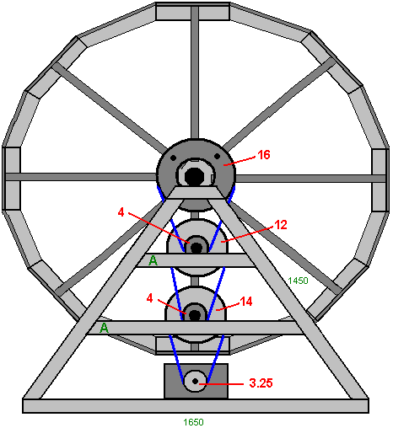

A supporto della puleggia intermedia assi, ulteriori elementi di supporto “A” vengono aggiunti all'interno del telaio di supporto aggiuntivo cuscinetti o “supporti” che forma il montaggio per ulteriori puleggia assi. Per Chas e design, in legno massello versione in cui il volano principale asse è fermo e il volano ruota intorno a quella stazionaria asse della puleggia più grande (16 pollici di diametro in unità Imperiali o 450 mm di diametro in unità metriche) è adattato in modo che non tocca l'asse ed è imbullonato direttamente al volano, utilizzando distanziatori per allinearlo con la puleggia treno di sotto di esso. La puleggia è più il volano hub e così deve essere collegata a quattro raggi.

Nella versione in cui il 50 mm di diametro, assale ruota, il più grande puleggia è disponibile con un 50 mm centrale boss e quindi può essere collegato direttamente all'asse nella posizione desiderata. Dove il pulegge sono comprato dipende da dove si vive. Uno di questi e il fornitore è
http://www.bearingstation.co.uk/Products/Pulleys/V_Pulleys/SPA_V_Pulley ma ci sono molti altri fornitori di tutto il mondo.

Mentre il diagramma mostra il treno di ingranaggi da volano al generatore, in una logica di allineamento verticale, non c'è bisogno di farlo, e il treno può zig-zag, se si desidera. Fintanto che il volano continua a ruotare un giro al secondo, l'albero del generatore gira a 3000 rpm (o forse leggermente più veloce) e il sistema di uscita continua di CA di energia elettrica, che può operare in strumenti di potere, luci, stufe, frigoriferi, etc. Questo è un sistema continuo che può operare in tutti i tempi, giorno e notte. Si può caricare un banco di batterie al piombo-acido, ma le batterie al piombo sono solo il 50% efficiente e in modo che rifiuti la metà del potere che si alimenta in loro, quindi se ti nutri di 10 ampere nel tuo piombo-acido batteria per 10 ore, la batteria sarà in grado di fornire 5 ampere per 10 ore, e ci sembra un po in punto di buttare via metà della potenza generata, a prescindere dal fatto che le batterie sono pesanti, costosi e devono essere sostituiti ogni quattro anni o giù di lì.

Così, abbiamo bisogno di mantenere il volano di filatura e di farlo con un po di potenza come necessario. In questo disegno, il volano principale viene fatta ruotare da un ricoperte in gomma tamburo premendo brevemente contro un ricoperte in gomma rampa attaccato al volano. Come vogliamo mantenere il volano bilanciato, in realtà abbiamo collegare due rampe, distanziati in modo che essi sono esattamente di fronte all'altro, che è, a 180 gradi di distanza. Che significa che il volano di grandi dimensioni riceve due spinte per la rivoluzione. La disposizione sembra come questo:

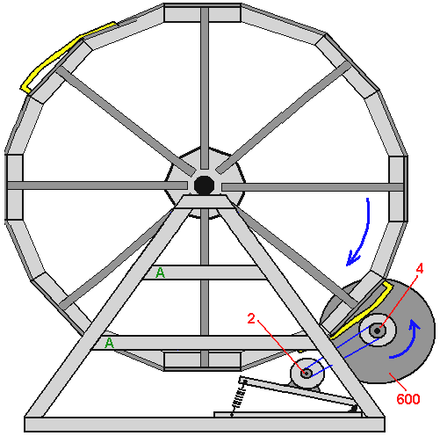

Questo diagramma mostra un solo motore e mentre il sistema funziona con un motore più potente con due e così di un'identica unità può essere montata sul lato sinistro del telaio di supporto. Il motore utilizzato da Chas è l'Australiano costruito CMG una potenza di alimentazione CA motore che gira su 240 v, 50 Hz, a 1410 rpm, disegno 750 watt a pieno carico e ha una 5/8" (16 mm) albero motore che ha un 2 pollici di diametro puleggia montata su di esso, collegato ad un 4 pollici di diametro puleggia sul piccolo volano. Il motore è montato su una piastra a cerniera con molla di tirare la piastra di distanza dal piccolo volano. La ragione principale di questo è quello di consentire la piccola 600 mm di diametro volano con i suoi 180 mm di diametro, rivestito in gomma cilindro di azionamento, per spostare verso l'esterno leggermente quando si entra in contatto con l'unità di rampa collegata al volano di grandi dimensioni. Questo è effettivamente un regolare automaticamente la disposizione

Come si può vedere dal diagramma, il principale volano ruota in senso orario, mentre il 600 mm di diametro volano ruota in senso antiorario. Se si desidera che andavano in altra direzione, quindi solo a piedi intorno all'altro lato del generatore e il tuo desiderio è magicamente concesso con il volano principale andando in senso antiorario e il piccolo volano andando in senso orario !!

La corrente assorbita dal motore (o i motori) è molto meno rispetto ai loro carico di lavoro assorbimento di corrente di 4,5 ampere, probabilmente intorno al 2,2 ampere. Chas, inoltre, riduce la corrente di commutazione di alimentazione per il motore e consentendo di 3 secondi il flusso di corrente seguito da due secondi con il motore scollegato, dove la rotazione dell'albero è spinto dall'impeto del piccolo volano. Chas raggiunge questo switching riducendo il movimento del volano principale per dare una rotazione in cinque secondi. Mentre che funziona, è un interruttore meccanico che ha una impostazione fissa ed è soggetto all'usura del tempo. Mi suggeriscono che non vi è alcuna riduzione, ma, invece, che il flusso di corrente del motore è controllata elettronicamente, utilizzando un normale dimmer luce interruttore che è disponibile in potenze fino a un kilowatt e che consente la regolazione continua della corrente in modo che la più efficace il flusso di corrente per il motore può essere impostato tramite la rotazione di una manopola e senza parti in movimento sono coinvolti.

Veniamo ora alla costruzione dell'unità rampe di guida e cilindri. Idealmente, entrambi con copertura in gomma in modo che ci sia una buona trazione e il minimo rumore, come il volano principale è guidato intorno. Se vivete in una zona dove ci sono un sacco di laboratori, si può essere in grado di ottenere questi componenti rivestiti in gomma vulcanizzata. Se nessuna di tali servizi sono disponibili, allora, forse, il taglio di vecchi pneumatici potrebbe essere una buona alternativa. Mentre la tentazione è utilizzare la smerigliatrice angolare con una lama da taglio, probabilmente non è una grande idea, come la velocità della lama è responsabile per sciogliere la gomma e fare un buon affare di disordine. Così, più lento di taglio è un vantaggio e forse una normale sega a mano come questo:

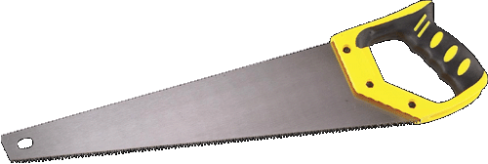

potrebbe funzionare bene durante il taglio del pneumatico.

Se la costruzione in acciaio, rendendo la curva della rampa non è la cosa più semplice da fare. Hai bisogno di una striscia di acciaio, di spessore non superiore a 3 mm e, idealmente, più sottile, che se ha bisogno di essere piegato in un liscio, persino curva. Chas raccomanda che la rampa è un pollice (25 mm) superiore al bordo del grande volano in finale fine della rampa. L'idea è che il bordo della rampa passa facilmente sotto il rullo di azionamento, ma i contatti dopo un paio di pollici come il volano ruota, il trasferimento di energia da un piccolo volano e il suo motore e volano di grandi dimensioni. La striscia di gomma deve essere collegato in modo molto sicuro per la rampa. Se possibile, resina epossidica coprire tutta la rampa di superficie e l'accoppiamento con la pulizia e la ruvida superficie interna della striscia di gomma dovrebbe dare una buona presa. A rafforzare ulteriormente il legame è dato dalla bullonatura in gomma sollevata, trailing fine della rampa è il punto di maggior sforzo:

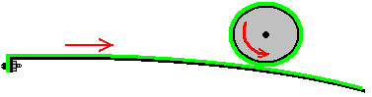

È stato trovato che il diametro 180 mm rivestito in gomma ruota di azionamento funziona meglio se si è riempito di piombo. La curva in auto la striscia ha un ottimale la lunghezza di 900 mm determinato dalla sperimentazione, e due controventi blocchi sono incollate in posizione ad un terzo e due terzi della lunghezza, per evitare qualsiasi flessione della striscia quando il rullo è premuto contro la striscia. Quando l'unità è completata, l'alternatore è scollegato elettricamente al fine di rendere minimo possibile trascinare sul volano e quindi il piccolo volano o volani sono arrivato fino a velocità, sia per il collegamento alla rete o una connessione a un inverter alimentato da una batteria. Quindi il volano di grandi dimensioni è filato nel verso giusto con la mano e quando la grande volano ottiene la velocità di uscita dell'alternatore è acceso, così come per l'alimentazione dei motori e le altre apparecchiature elettriche che è alimentato dal sistema.

Chas ha una preferenza per l'utilizzo di due motori e quattro equidistanti auto strisce. Questo dà un equilibrato volano e un più potente spinta al volano principale per quattro volte al giro, a meno che non vogliate considerare ogni spinta come un elemento separato, in questo caso, ci sono 8 spinte per la rivoluzione. Tuttavia, due di spinta strisce e un unico motore, certamente generare un eccesso di alimentazione e il sistema può essere aggiornato con le strisce del supplemento e/o di un secondo motore quando c'è la finanza per che tipo di aggiornamento. 600 mm di diametro volani peso di 109 sterline (50 Kg), ognuna con la maggior parte del peso posizionato intorno al bordo.

È del tutto possibile che se l'alternatore di potenza di uscita è collegata all'unità, motori e nessun altro carico, che la rotazione il volano principale a mano sarebbe sufficiente per ottenere il funzionamento del sistema. Un alternatore è molto simile a una bicicletta con dinamo nel funzionamento come l'elettricità è prodotta dal movimento bobine attraverso campi magnetici. Nel caso di un CA alternatore usato qui, se il tasso di rotazione dell'alternatore, albero di trasmissione è inferiore al previsto, quindi la tensione di uscita dell'alternatore sarà inferiore a quella di a tutta velocità, ma è ancora in grado di produrre un notevole tensione. La maggior parte dei motori di azionamento sono in grado di lavorare con una tensione di alimentazione più bassa di quello che si suppone di avere e che significa che l'unità cilindri possono creare progressivamente la velocità dei piccoli volani che a sua volta può aiutare il manuale di filatura del volano principale fino a quando il sistema progressivamente fino alla sua piena velocità operativa.

I collegamenti elettrici sono molto semplici. Il collegamento di rete è alimentata al motore attraverso un 2 poli, 10 amp, commutatore in modo che la fornitura può essere attivata dalla rete al generatore di uscita quando il volano gira a velocità normale. Per un ulteriore controllo della velocità, 1 kw di luce dimmer può essere collocato tra il sensore e il motore. Contatti mobili dovrebbero essere utilizzati e la potenza del generatore dovrebbe avere un interruttore Acceso / Spento. Questo dà un arrangiamento come questo:

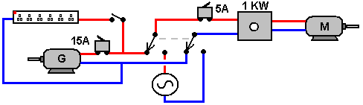

Nella posizione indicata, il Generatore di corrente di alimentazione per il motore “M”. 15-amp circuit breaker, protegge il generatore “G” da un corto circuito in qualsiasi altro punto del circuito. 5-amp circuit breaker, protegge il 1 kilowatt dimmer interruttore e il Motore “M”. Con l'interruttore in posizione di altri, la rete (o l'uscita da una batteria alimentato da inverter) è alimentato attraverso il motore quando il sistema è in fase di avvio.

Generatori Più Potenti

Nel maggio 2017 Chas decise di aggiungere alcune informazioni aggiuntive sulle versioni più potenti del suo generatore a motore. Per questo disegno, il volano è montato orizzontalmente anziché verticalmente. Il design volano rimane lo stesso:

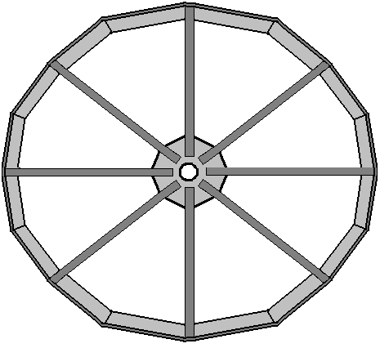

Ma in questo caso il peso complessivo del volano è aumentato bloccando blocchi di calcestruzzo all'interno dell'orlo del volano, facendo un volano di 2,0 metri di peso pesano 800 libbre ed è adatto ad un generatore da 10 KVA (8 chilowatt). Un volano di 2,5 metri di peso pesa 1200 libbre ed è adatto ad un generatore da 25 KVA (20 chilowatt). Il calcestruzzo viene utilizzato in quanto è pesante ed economico e può essere fissato al cerchio con bulloni lunghi:

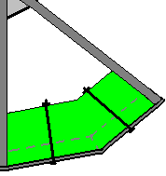

Il volano ponderato è montato su un albero verticale, ma non collegato ad esso. Vale a dire che il volano è libero di ruotare attorno all'albero verticale stazionario montato sul basamento di cemento centrale posto nel terreno. La costruzione di base ha tre braccia separate che irradiano dal punto centrale, sia per dare stabilità e per fornire punti di montaggio per i tre motori di azionamento, ognuno dei quali ha un proprio volano più piccolo:

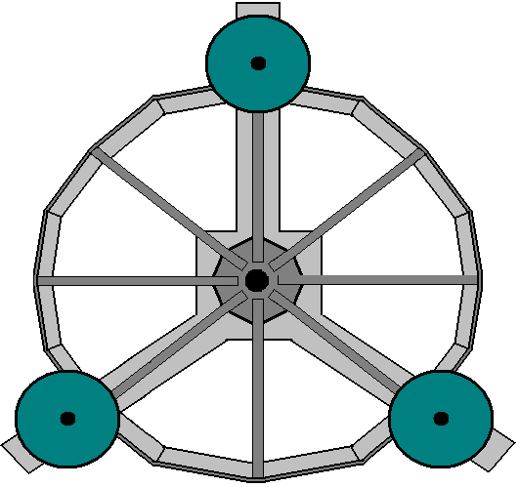

L'albero centrale è avvitato al centro del supporto di supporto in calcestruzzo e ha una ruota a puleggia da 16 pollici avvitata:

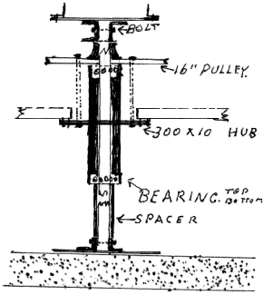

È interessante notare che non esiste un azionamento diretto al volano principale. Al contrario, viene utilizzata una striscia di acciaio rivestita di gomma:

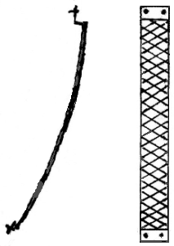

Questa striscia è bullonata o saldata a un solo punto sul bordo del volano principale come questo:

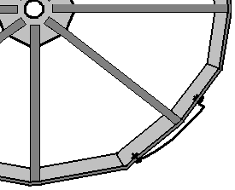

Questa striscia forma una rampa che si estende gradualmente verso l'esterno dal cerchio del volano e si collega con una ruota motrice montata sull'albero di ciascuno dei piccoli volani:

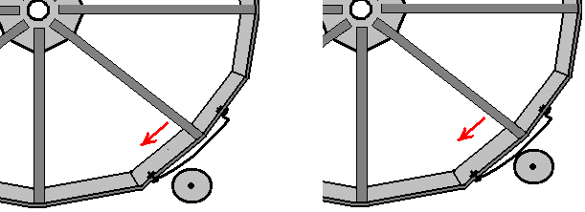

A causa del posizionamento dei tre volani piccoli, questa disposizione conferisce al volano principale tre impulsi di azionamento per giro, ma ciascuno dei volani piccoli fornisce un solo impulso di azionamento per giro e ciascuno degli impulsi di azionamento è di durata molto breve:

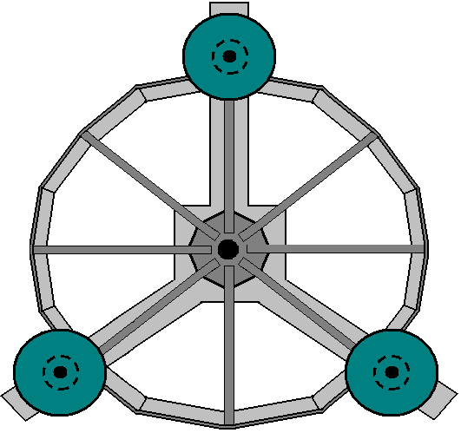

Questa caratteristica di progettazione produce un sistema che utilizza la potenza di impulso in modo molto efficiente, mantenendo inalterata costantemente il volano principale anche se guida un alternatore sostanziale e fornisce energia elettrica in uscita. Il requisito di potenza d'ingresso per questo è 2,2 Amp per ogni motore, con un totale di 6,6 Amp a 240 volt. Una volta che il volano principale raggiunge la velocità di marcia di 60 giri / min, è in grado di fornire tale potenza d'ingresso e una grande quantità di energia elettrica in eccesso come energia libera.

I tre bracci di fondazione sono realizzati in calcestruzzo di ghisa con due canali di sezione rettangolare in scatola d'acciaio montati sopra ciascuno. I motori di azionamento sono montati su una sezione di acciaio angolato attaccata ad una delle sezioni della scatola:

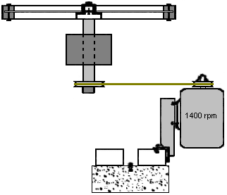

Il motore ruota a 1400 giri / min e viene azionato utilizzando due ruote a puleggia in modo che il suo piccolo cilindro di azionamento ruota a circa 700 giri / min. Il diametro del cilindro di azionamento deve essere selezionato in modo che il volano principale ruoti a 60 giri / min e dipenda dal diametro del volano principale che può essere di 2,0 m, 2,5 m o di un altro diametro che soddisfa le tue esigenze.

Ad esempio, se il raggio principale del volano (misurato all'esterno della striscia di guida con gomma) è di 1300 mm e ruota a 60 giri / min, allora la striscia di trasmissione in gomma si muove attraverso una distanza di Pi x 2600 mm al secondo. Di conseguenza, la superficie della striscia di trasmissione deve muoversi attraverso la stessa distanza, che per esso è Pi x d x (700/60) mm se ruota a 700 rpm e "d" è il diametro del cilindro di azionamento (misurato all'esterno di Il rivestimento in gomma). Quindi, 2600 = d x (11.67) o d = 222.9 mm che è di 8.77 pollici.

Tuttavia, vi è una variazione della temperatura giornaliera e il volano principale aumenta fisicamente nel diametro aumento della temperatura. L'aumento del diametro non è grande, ma nonostante ciò dobbiamo permetterci. Chas ha scelto di montare i volani azionamenti su un meccanismo a molla. La distanza di movimento non deve essere grande, ad esempio mezzo pollice o 15 mm o così. Ci sono diversi modi per organizzare questo e il metodo suggerito da Chas comporta il montaggio di ciascuno dei piccoli volani su una piastra incernierata e l'utilizzo di una molla per consentire un piccolo movimento quando il volano viene spinto da parte della fascia di attrito sul volano principale:

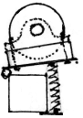

La base in calcestruzzo è così:

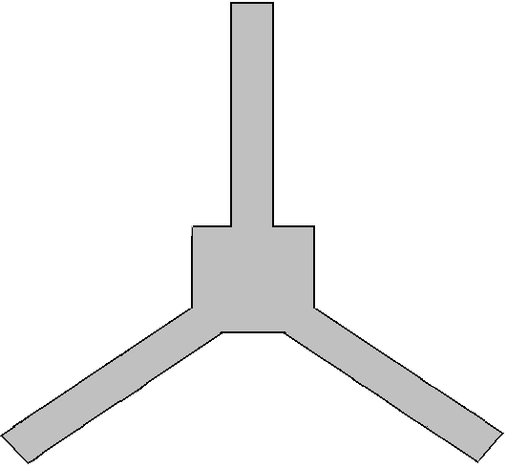

E montati su questa base sono tre coppie di scatole di acciaio come mostrato qui:

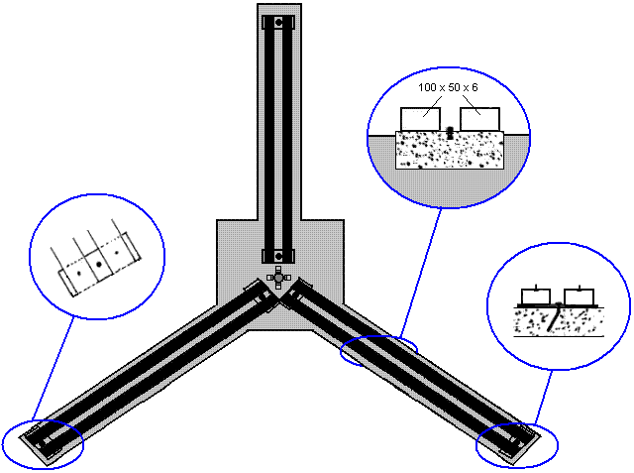

L'alternatore che fornisce la potenza di uscita da questo sistema generatore è guidato da un sistema a cinghia e puleggia da una puleggia da 16 pollici montata sul volano principale che ruota a 60 giri / min. La dimensione dell'alternatore che utilizza determina le dimensioni verticali dell'intera struttura a volano. L'alternatore è montato su un telaio in acciaio come questo:

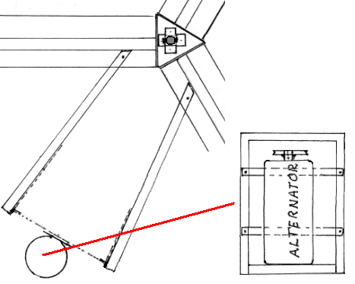

E il telaio in acciaio è montato verticalmente, sostenuto da ferri ad angolo attaccati alle sezioni della scatola in acciaio sulla base di calcestruzzo. Quando sono fissati saldamente in posizione, i ferri verticali verticali vengono eretti dai due elementi di base per consentire il montaggio di due perni aggiuntivi per le tre cinghie di trasmissione che forniscono l'ingranaggio di salita per azionare l'alternatore a poco più di 3000 giri / min:

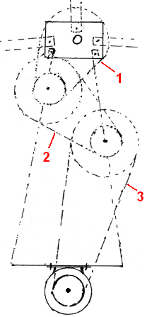

Il posizionamento verticale di questi supporti aggiuntivi aggiuntivi della puleggia e l'altezza dell'albero del volano centrale di 50 mm sono determinati dalla dimensione fisica dell'alternatore utilizzato per generare l'uscita elettrica. Quando il lavoro di costruzione è stato completato, l'intero generatore è racchiuso utilizzando pannelli collegati a posti che circondano la struttura. Ciò dà resistenza alle intemperie e mantiene i bambini ei residui soffiati lontano dal generatore. Deve essere previsto un foro di accesso nell'alloggiamento in modo che il volano principale possa avere un giro manuale per l'avvio. C'è solo una direzione di rotazione poichè la parte più bassa della rampa di azionamento sul volano principale deve avvicinarsi prima ai motori di azionamento.

Patrick Kelly
http://www.free-energy-info.tuks.nl
http://www.free-energy-info.com
http://www.free-energy-info.co.uk
http://www.free-energy-devices.com

